

**О внесении изменений в постановление акимата Алматинской области от 9 октября 2017 года № 412 "Об утверждении регламента государственной услуги "Субсидирование повышения урожайности и качества продукции растениеводства, стоимости горюче-смазочных материалов и других товарно-материальных ценностей, необходимых для проведения весенне-полевых и уборочных работ, путем субсидирования производства приоритетных культур"**

***Утративший силу***

Постановление акимата Алматинской области от 20 ноября 2018 года № 553. Зарегистрировано Департаментом юстиции Алматинской области 7 декабря 2018 года № 4935. Утратило силу постановлением акимата Алматинской области от 14 октября 2019 года № 439

      Сноска. Утратило силу постановлением акимата Алматинской области от 14.10.2019 № 439 (вводится в действие по истечении десяти календарных дней после дня его первого официального опубликования).

      В соответствии с пунктом 1 статьи 16 Закона Республики Казахстан от 15 апреля 2013 года "О государственных услугах" и приказом Министра сельского хозяйства Республики Казахстан от 6 мая 2015 года № 4-3/423 "Об утверждении стандарта государственной услуги "Субсидирование повышения урожайности и качества продукции растениеводства, стоимости горюче-смазочных материалов и других товарно-материальных ценностей, необходимых для проведения весенне-полевых и уборочных работ, путем субсидирования производства приоритетных культур" (зарегистрирован в Реестре государственной регистрации нормативных правовых актов № 11705), акимат Алматинской области ПОСТАНОВЛЯЕТ:

      1. Внести в постановление акимата Алматинской области "Об утверждении регламента государственной услуги "Субсидирование повышения урожайности и качества продукции растениеводства, стоимости горюче-смазочных материалов и других товарно-материальных ценностей, необходимых для проведения весенне-полевых и уборочных работ, путем субсидирования производства приоритетных культур" от 9 октября 2017 года № 412 (зарегистрирован в Реестре государственной регистрации нормативных правовых актов № 4347 и опубликован 27 октября 2017 года в Эталонном контрольном банке нормативных правовых актов Республики Казахстан) следующие изменения:

      регламент государственной услуги "Субсидирование повышения урожайности и качества продукции растениеводства, стоимости горюче-смазочных материалов и других товарно-материальных ценностей, необходимых для проведения весенне-полевых и уборочных работ, путем субсидирования производства приоритетных культур", утвержденный указанным постановлением изложить в новой редакции согласно приложению к настоящему постановлению.

      2. Государственному учреждению "Управление сельского хозяйства Алматинской области" в установленном законодательством Республики Казахстан порядке обеспечить:

      1) государственную регистрацию настоящего постановления в Департаменте юстиции Алматинской области;

      2) в течение десяти календарных дней со дня государственной регистрации настоящего постановления направление его копии в бумажном и электронном виде на казахском и русском языках в Республиканское государственное предприятие на праве хозяйственного ведения "Республиканский центр правовой информации" для официального опубликования и включения в Эталонный контрольный банк нормативных правовых актов Республики Казахстан;

      3) размещение настоящего постановления на интернет-ресурсе акимата Алматинской области после его официального опубликования;

      4) в течение десяти рабочих дней после государственной регистрации настоящего постановления представление в государственно-правовой отдел аппарата акима Алматинской области сведений об исполнении мероприятий, предусмотренных подпунктами 1), 2) и 3) настоящего пункта.

      3. Контроль за исполнением настоящего постановления возложить на заместителя акима Алматинской области С. Бескемпирова.

      4. Настоящее постановление вступает в силу со дня государственной регистрации в органах юстиции и вводится в действие со дня его первого официального опубликования.

|  |  |
| --- | --- |
| *Исполняющий обязанности акима Алматинской области* | *Л. Турлашов* |

|  |  |
| --- | --- |
|  | Приложение к постановлению акимата Алматинской области от "20" ноября 2018 года № 553 |
|  | Приложение утвержденное постановлением акимата Алматинской области от "09" октября 2017 года № 412 |

**Регламент государственной услуги "Субсидирование повышения урожайности и качества продукции растениеводства, стоимости горюче-смазочных материалов и других товарно-материальных ценностей, необходимых для проведения весенне-полевых и уборочных работ, путем субсидирования производства приоритетных культур"**

**1. Общие положения**

      1. Государственная услуга "Субсидирование повышения урожайности и качества продукции растениеводства, стоимости горюче-смазочных материалов и других товарно-материальных ценностей, необходимых для проведения весенне-полевых и уборочных работ, путем субсидирования производства приоритетных культур" (далее – государственная услуга) оказывается бесплатно физическим и юридическим лицам (далее – услугополучатель) местными исполнительными органоми области, районов и городов областного значения (далее - услугодатель).

      Государственная услуга оказывается на основании стандарта государственной услуги "Субсидирование повышения урожайности и качества продукции растениеводства, стоимости горюче-смазочных материалов и других товарно-материальных ценностей, необходимых для проведения весенне-полевых и уборочных работ, путем субсидирования производства приоритетных культур" утвержденного приказом Министра сельского хозяйства Республики Казахстан от 6 мая 2015 года № 4-3/423 (зарегистрирован в Реестре государственной регистарции нормативных правовых актов № 11705) (далее - Стандарт).

      Прием заявки и выдача результатов оказания государственной услуги осуществляются через:

      1) Государственная корпорация "Правительство для граждан" (далее – Государственная корпорация);

      2) веб-портал "электронного правительства" www.egov.kz (далее – портал).

      2. Форма оказания государственной услуги: электронная или бумажная.

      3. Результат оказания государственной услуги: предоставление в территориальное подразделение казначейства реестра счетов к оплате для дальнейшего перечисления причитающихся бюджетных субсидий на банковские счета услугополучателей.

      При обращении через Государственную корпорацию услугополучателю направляется уведомление носителе с решением о назначении/не назначений субсидии, подписанное уполномоченным лицом услугодателя, по формам, согласно приложениям 1 и 2 Стандарта.

      При обращении через портал услугополучателю направляется уведомление с решением о назначении/не назначений субсидии в "личный кабинет" в форме электронного документа, подписанного электронной цифровой подписью (далее – ЭЦП) уполномоченным лицом услугодателя.

**2. Описание порядка действий структурных подразделений (работников) услугодателя в процессе оказания государственной услуги**

      4. Основанием для начала процедуры (действия) по оказанию государственной услуги является обращение услугополучателя с пакетом документов, согласно пункту 9 Стандарта.

      5. Содержание каждой процедуры (действия), входящей в состав процесса оказания государственной услуги, длительность его выполнения:

      1) прием, регистрация документов услугодателя - 15 (пятнадцать) минут. Результат - определение ответственного исполнителя услугодателя;

      2) рассмотрение документов и определение ответственного исполнителя услугодателя - 2 (два) часа. Результат - определение ответственного исполнителя услугодателя;

      3) оформление ответственным исполнителем услугодателя результата оказания государственной услуги и направление на подпись руководителю услугодателя - 2 (двух) рабочих дней. Результат - направление результата оказания государственной услуги на подпись руководителю услугодателя;

      4) подписание результата оказания государственной услуги и направление ответственному исполнителю услугодателя - 2 (два) часа. Результат - направление результата оказания государственной услуги ответственному исполнителю услугодателя;

      5) выдача результата оказания государственной услуги - 15 (пятнадцать) минут. Результат - выдача результата оказания государственной услуги.

**3. Описание порядка взаимодействия структурных подразделений (работников) услугодателя в процессе оказания государственной услуги**

      6. Перечень структурных подразделений (работников) услугодателя, которые участвуют в процессе оказания государственной услуги:

      1) сотрудник канцелярии услугодателя;

      2) руководитель услугодателя;

      3) ответственный исполнитель услугодателя;

      7. Описание последовательности процедур (действий) между структурными подразделениями (работниками) с указанием длительности каждой процедуры (действия) приведены в приложении настоящего регламента "Справочнике бизнес-процессов оказания государственной услуги"

**4. Описание порядка взаимодействия с Государственной корпорацией и (или) иными услугодателями, а также порядка использования информационных систем в процессе оказания государственной услуги**

      8. Для получения государственной услуги услугополучатель представляет в Государственную корпорацию пакет документов, согласно пункту 9 Стандарта.

      9. Описание процесса получения результата оказания государственной услуги через Государственную корпорацию, его длительность:

      1) работник Государственной корпорации принимает документы и выдает расписку о приеме соответствующих документов (согласно пункту 10 Стандарта работник Государственной корпорации отказывает в приеме документов и выдает расписку согласно приложению 6 Стандарта) - 15 (пятнадцать) минут.

      2) работник Государственной корпорации направляет принятые документы услугодателю – в течении 6 (шести) часов.

      3) порядок действий структурных подразделений услугодателя в процессе оказания государственной услуги осуществляется в соответствии с пунктом 5 настоящего регламента;

      4) работник Государственной корпорации получает результат оказания государственной услуги от услугодателя – в течении 3 (трех) часов.

      5) работник Государственной корпорации выдает услугополучателю результат оказания государственной услуги - 15 (пятнадцать) минут.

      10. Описание порядка обращения и последовательности процедур (действий) услугодателя и услугополучателя при оказании государственных услуг через портал:

      1) услугополучатель регистрируется на портале, направляет запрос в форме электронного документа, удостоверенного ЭЦП;

      2) в "личный кабинет" услугополучателя направляется статус о принятии запроса, а также уведомление с указанием даты и времени получения результата государственной услуги;

      3) после принятия запроса, порядок действий структурных подразделений услугодателя в процессе оказания государственной услуги осуществляется в соответствии с пунктом 5 настоящего регламента.

|  |  |
| --- | --- |
|  | Приложение к регламенту "Субсидирование повышения урожайности и качества продукции растениеводства, стоимости горюче-смазочных материалов и других товарно-материальных ценностей, необходимых для проведения весенне-полевых и уборочных работ, путем субсидирования производства приоритетных культур" |

**Справочник бизнес-процессов оказания государственной услуги**

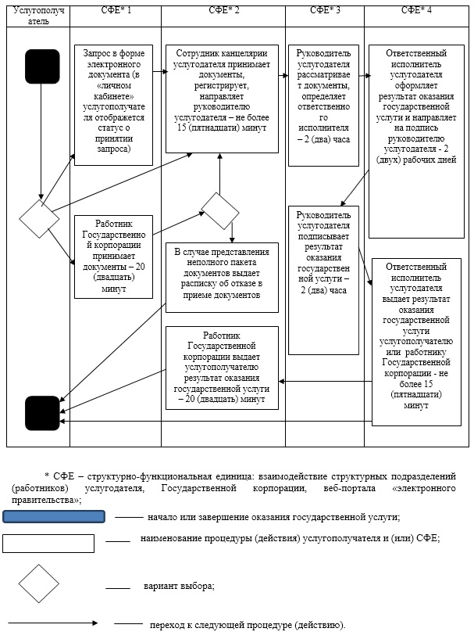

© 2012. РГП на ПХВ «Институт законодательства и правовой информации Республики Казахстан» Министерства юстиции Республики Казахстан